megawood® Konstruktionsholz, Konstruktionsbohle

megawood by Novo-Tech

Eigenschaften

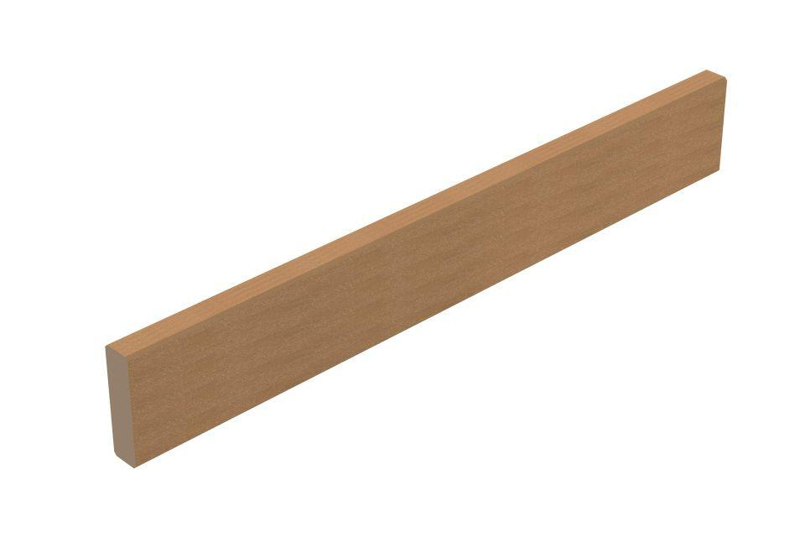

Farbton

beige, braun, dunkelgrau, grau, grün, natur

Oberfläche

gebürstet, gehobelt, mattiert

Werkstoff

Bindemittel, Holzfaser, Kunstharz, Polymer

Breite (mm)

40,00

Höhe (mm)

112,00 - 145,00

Länge (mm)

3.600,00 - 4.200,00

Qualitätsmanagement

Zertifiziert nach DIN EN ISO 9001

Energiemanagement

Zertifiziert nach DIN EN ISO 50001

Spielzeugtauglichkeit

Zertifiziert nach DIN EN 71-3

Umweltzertifikate

Zertifiziert nach Cradle to Cradle Certified® Gold|Zertifiziert nach Cradle to Cradle Certified Material Health CertificateTM Platin|Zertifiziert nach PEFCTM